برنامه ریزی سازمانی چیست؟
مقدمه
برنامه ریزی سازمانی مثل ترسیم مسیر شرکت شما بر روی نقشه است. شما باید بدانید که برای ادامه رقابت چه مسیری را دنبال می‌کنید.
اما برنامه ریزی سازمانی دقیقاً چیست و چگونه آن را به طور موثر انجام می‌دهید؟ در این مقاله به این بحث می‌پردازیم.
تعریف برنامه ریزی سازمانی
برنامه ریزی سازمانی فرایند تعریف دلیل شرکت برای وجود، تعیین اهداف با هدف تحقق پتانسیل کامل و ایجاد کارها به طور فزاینده برای تحقق این اهداف است.
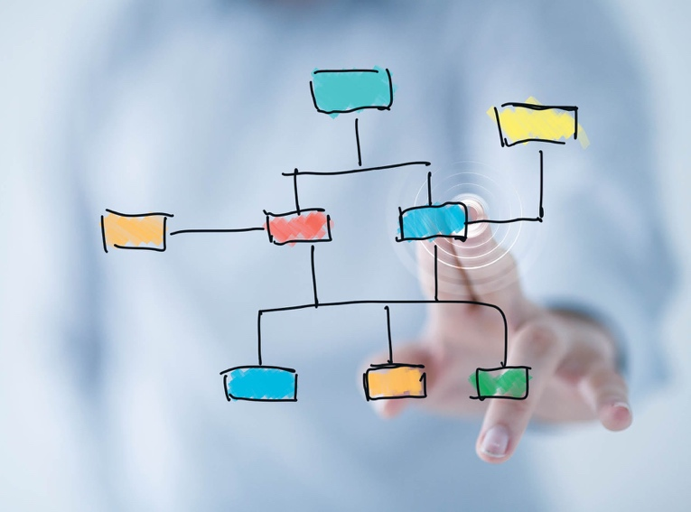
مراحل برنامه ریزی سازمانی
یک برنامه سازمانی مناسب چهار مرحله دارد: استراتژیک، تاکتیکی، عملیاتی و احتمالی.
هر مرحله از برنامه ریزی زیرمجموعه قبلی است و برنامه ریزی استراتژیک مهم ترین مرحله است.
انواع برنامه ریزی سازمانی
- راهبردی
یک برنامه استراتژیک تصویر کلان شرکت است. این اهداف شرکت را برای مدت زمان مشخصی تعیین می‌کند، چه آن یک سال باشد یا ده سال، اطمینان حاصل می‌کند که این اهداف با مأموریت، چشم انداز و ارزش‌های شرکت همسو می‌شوند.
برنامه ریزی استراتژیک معمولاً شامل مدیران ارشد است، اگرچه برخی از شرکت‌های کوچک تر تصمیم می‌گیرند که همه کارمندان خود را هنگام تعیین مأموریت، چشم انداز و ارزش‌هایشان همراه کنند.
- تاکتیکی
استراتژی تاکتیکی نحوه اجرای یک برنامه استراتژیک توسط شرکت را توصیف می‌کند. یک برنامه تاکتیکی متشکل از چندین هدف کوتاه مدت است که معمولاً طی یک سال انجام می‌شود و از برنامه استراتژیک پشتیبانی می‌کند.
به طور کلی، تنظیم و نظارت بر استراتژی‌های تاکتیکی، مانند برنامه ریزی و اجرای یک کمپین بازاریابی، بر عهده مدیران میانی است.
- عملیاتی
برنامه‌های عملیاتی شامل مواردی است که برای اجرای برنامه‌های تاکتیکی باید به صورت مداوم و روزمره اتفاق بیفتد.
برنامه‌های عملیاتی می‌تواند شامل برنامه‌های کاری، خط مشی‌ها، قوانین یا مقرراتی باشد که استانداردهایی را برای کارمندان تعیین می‌کند و همچنین وظایف خاصی را که مربوط به اهداف درون استراتژی تاکتیکی است، مانند پروتکل مستند سازی و رسیدگی به عدم حضور در کار.
- احتمالی
برنامه‌های احتمالی در صورت بروز بحران یا اتفاق پیش بینی نشده، ایجاد می‌شوند.
برنامه‌های اضطراری طیف وسیعی از سناریوها و پاسخ های مناسب را برای موضوعات مختلف از برنامه ریزی پرسنل تا آمادگی پیشرفته برای حوادث خارج که می‌تواند بر تجارت تأثیر منفی بگذارد، پوشش می‌دهد.
ممکن است شرکت‌ها برای مواردی مانند نحوه پاسخگویی به یک بلایای طبیعی، نرم افزار نادرست عملکرد یا اخراج/استعفا ناگهانی یک مدیر، برنامه های اضطراری داشته باشند.
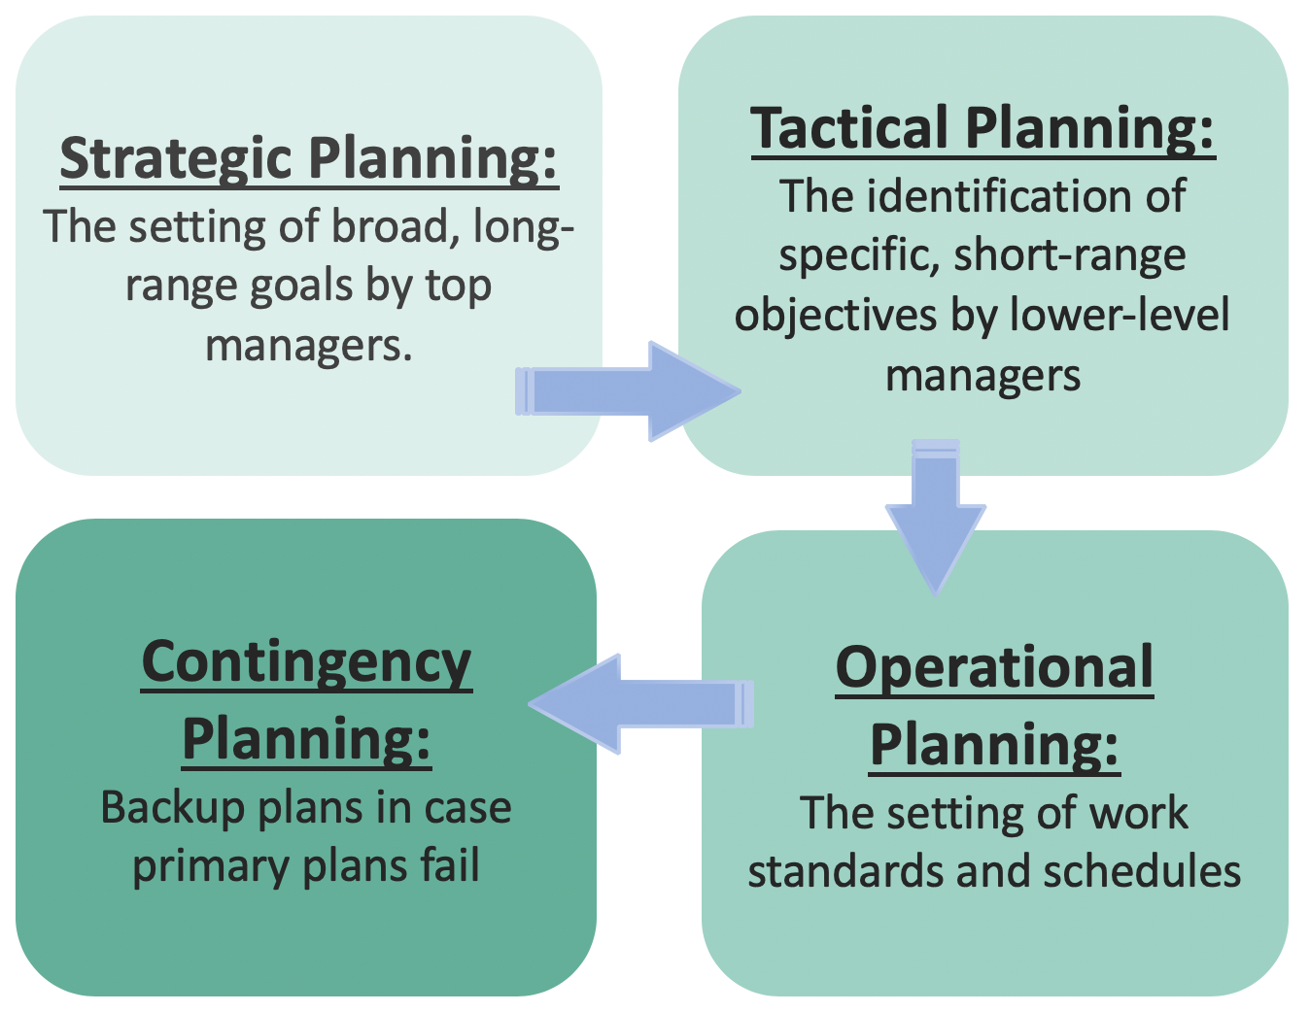
5 مرحله فرآیند برنامه ریزی سازمانی
روند برنامه ریزی سازمانی شامل پنج مرحله است که در حالت ایده آل، یک چرخه را به وجود می‌آورد.
این ۵ مرحله عبارتند از:
- تدوین برنامه استراتژیک
- برنامه استراتژیک را به مراحل تاکتیکی تبدیل کنید
- برنامه ریزی عملیات روزانه
- برنامه‌ها را اجرا کنید
- نظارت بر پیشرفت و تنظیم برنامه‌ها
سخن آخر
در حالی که برنامه ریزی سازمانی یک فرایند طولانی و پیچیده است، اما باعث موفقیت شرکت شما می‌شود.
خوشبختانه با برنامه ریزی منظم و جلسات بررسی روند و فرآیند به صورت دایمی و مداوم موجب می‌شود که این کار به بهترین نحو انجام گیرد و در نتیجه به موفقیت شرکت شما منتهی می‌شود.

